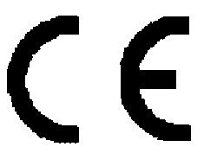
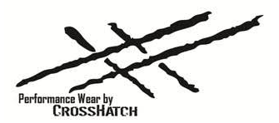

GEBRUIKERS INSTRUCTIE

Product referentie:
Toolbox 20471FY / Toolbox 20471 FO

Kleding voldoet aan de Europese normen:
EN ISO 13688:2013 - EN ISO 20471:2013+A1:2016

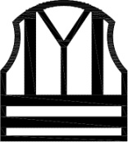

EN ISO 20471:2013+A1:2016

Ontwerp
Dit kledingpakket is ontworpen op basis van de geldende Europese normen EN ISO 13688:2013 en EN ISO 20471:2013+A1:2016 (verhoogde zichtbaarheidskleding). EC Type keuring heeft aangetoond dat de kleding voldoet aan de fundamentele vereisten zoals beschreven in de Europese richtlijn 2016/425 voor persoonlijke beschermingsmiddelen.
De EU verklaring van overeenstemming treft u via www.crosshatch.nl.

Lees deze instructies voor het eerste gebruik aandachtig door en bewaar deze voor het geval u deze later nog zou willen raadplegen.

Toepassingsgebied
Dit persoonlijk beschermingsmiddel biedt de drager verhoogde zichtbaarheid en kan worden gebruikt onder de omstandigheden waarbij het risico bestaat om onopgemerkt te blijven, zowel overdag als in het donker onder verlichting van koplampen van voertuigen.

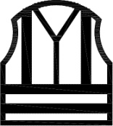

X = klassering oppervlakte fluor en retroreflectie

EN ISO 20471+A1:2016 classificatie voor fluorescerend en retroreflecterend oppervlak :
X : | Classe 1 | Classe 2 | Classe 3
Fluorescerend materiaal | 0,14 m² | 0,50 m² | 0,80 m²
Reflectie tape | 0,10 m² | 0,13 m² | 0,20 m²
De klassering van uw kledingstuk vindt u op het etiket aan de binnenzijde !

Maataanduiding

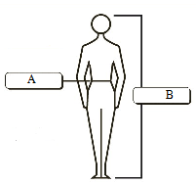
Raadpleeg het label in het kledingstuk om vast te stellen welke maat het beste past bij uw lichaamsmaten. Deze worden aangegeven in onderstaand pictogram.

A = Taille omtrek in cm
B = Totale lengte in cm

Correct gebruik van de kleding

- Controleer voor ingebruikname of u de juiste maat heeft ontvangen aan de hand van het maatlabel in de kleding.
- De kleding altijd goed gesloten dragen en niet bedekken door andere, niet verhoogd zichtbare, kledingstukken.
- Als gevolg van slijtage door gebruik, weersinvloeden ( bv. zonlicht) en reiniging kunnen na verloop van tijd specifieke beschermende eigenschappen verminderen. Neem daarom bij twijfel contact op met uw veiligheidsdeskundige.
- Deze kleding is geschikt om gedurende een gehele werkdag te worden gedragen en bevat geen substanties die toxisch, carcinogeen, mutageen of anderszins schadelijk voor de gezondheid zijn. Allergische reacties door huidcontact met deze materialen zijn niet bekend.
- Eventuele knieverstevigingen zijn niet bedoeld om bescherming te bieden tegen mogelijke risico’s voor uw knieën. Knieverstevigingen kunnen zijn aangebracht om de stevigheid van de kleding te verhogen of om het comfort te verhogen.

Onderhoud

- Bewaar de kleding nooit in bevuilde toestand of in direct zonlicht.
- Om beschadiging tegen te gaan is het verstandig alle sluitingen (ritsen, klittenband etc) te sluiten voordat er gewassen wordt.
- De kleding gescheiden van niet verhoogd zichtbare kleding wassen
- De kleding moet na het wassen goed gespoeld worden om wasmiddel restanten te verwijderen.
- Gebruik geen wasverzachter.
- Hardnekkige vlekken kunnen eventueel lokaal met perchlooretheen behandeld worden.
- Week de kleding niet in oplosmiddelen, ontsmettingsmiddelen of vlek verwijderingmiddelen.
- Controleer de kleding regelmatig op schade en slijtage. Schade, zoals gaten en scheuren, kan de beschermende eigenschap van de kleding verminderen. Laat indien nodig de kleding vervangen of herstellen.
- De fluorescerende eigenschappen van het weefsel waaruit deze kleding is gemaakt zijn beproefd na minimaal 5 wasbeurten onder laboratoriumcondities. De retroreflecterende eigenschappen van het band zijn doorgaans gebaseerd op minimaal 50 wasbeurten.
- Let op : het aantal wasbeurten is niet de enige factor die van invloed is op de verhoogde zichtbaarheidseigenschappen van de kleding. Ook als gevolg van slijtage door gebruik, weersinvloeden (zonlicht !) kunnen na verloop van tijd de specifieke beschermende eigenschappen verminderen. Neem daarom bij twijfel contact op met uw veiligheidsdeskundige.
- Bij herstelwerkzaamheden en aanpassingen moeten originele materialen gebruikt worden (zoals beschreven bij de certificering), de werkzaamheden moeten uitgevoerd worden door getraind personeel.
- Aan het einde van de levensduur is deze kleding geschikt voor recycling via de daarvoor aangewezen kanalen.

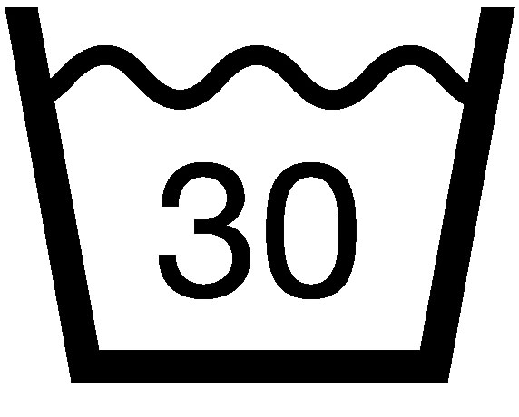 | De maximale wastemperatuur bedraagt 30° C
 | Bleken niet toegestaan.
 | Drogen in trommel met verlaagde temperatuur toegestaan. (een stip)
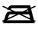 | Strijken niet toegestaan
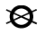 | Chemisch reinigen niet toegestaan

Samenstelling:
Fluo stof :100% Polyester
Denim : 66% recycled cotton/30% virgin cotton/3% polyester/1% Lycra

De leverancier is niet aansprakelijk voor schade, in welke vorm dan ook, voortvloeiend uit onoordeelkundig gebruik of misbruik van deze kleding.

Notified Body:
Bij het ontwerp en type-keuring van deze kleding werd beroep gedaan op volgende aangemelde instantie: Centexbel, Technologiepark 7, B-9052 Zwijnaarde (identificatienummer : N.B. 0493).

Producent

CrossHatch Performance Wear
De Kraan 43
5056 PA Berkel Enschot
Nederland
www.crosshatch.nl

